**Praktiskais projekts, lai pielietotu pamata OOP zināšanas.**

SR:

Aktivitāte vērsta uz šādām Programmēšana II sasniedzamajiem rezultātiem (SR):

* *Zināšanas*: Skaidro objektorientētās programmēšanas darbības pamatprincipus.
* *Prasmes*: Izmanto programmēšanas valodu un to bibliotēku dokumentāciju un palīdzības sistēmu, lai patstāvīgi apgūtu citas to piedāvātās iespējas.
* *Prasmes*: Veido programmas kādā no programmēšanas valodām, t. sk. objektorientētajā valodā.
* *Prasmes*: Veic atkļūdošanu.
* *Ieradumi*: Izmanto labās prakses principus programmas koda pierakstā un strukturēšanā.

**Saturs**

Jums piedāvā izveidot programmatūras sistēmu Animal Clinic! Pasūtītājs vēlētos sekot līdzi saviem dzīvnieku pacientiem. Šeit ir daži mājdzīvnieku atribūti, kurus viņi vēlētos izsekot: vārds, vecums, svars, tips, šķirne. Izveidojiet metodi, lai reģistrētu mājdzīvniekus dzīvnieku klīnikā .

Darba gaita:

* **Specifikācija** 
  + Klases diagramma. Uzzīmēt diagrammu draw.io.
  + Klases nosaukums un apraksts, kādu informāciju ietver šī klase.
  + Lauki:
    - name (piemēram, Alit)
    - age(piemēram, 2)
    - weight (piemēram, 14)
    - taxonomy (piemēram, Dog)
    - healthy (true)
  + Konstruktori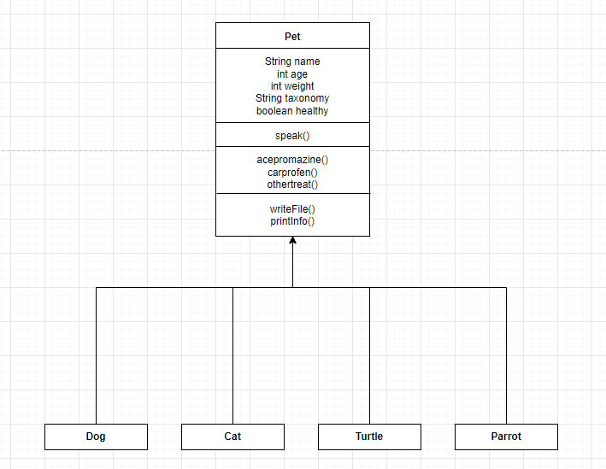
  + Metodes: Piemēram,
    - speak – izveido dzīvnieka skaņu
    - printInfo – uzraksta informāciju: name, age, weight, taxonomy
    - writeFile – uzraksta informāciju failā
    - acepromazine – aprēķina acepromazine dozāciju
    - carpforen – aprēķina carpfoen dozāciju
    - othertreat – izveido apmeklējumu
  + Programma piedāvā (Main un izvade konsolē)

System.out.println("Welcome to Animal Clinic!");

"What species is your pet? 1 - Dog, 2 - Cat, 3 - Turtle, 4 - Parrot"

"Please input Pet Data:"

"Input Pet Name"

"Input Pet Age"

"Input Pet Weight"

"Which treatment do you wish to use? 1 - acepromazine, 2 - carprofen, 3 - other treatment"

"Pet data and Treatment information has been written"

* + Padziļināti (Datu saglabāšana txt failā)

Saglabā “info.txt”

Name: Man

Age: 2

Taxonomy: Cat

Weight: 45

------------------------

Carprofen dosage is 0.061

------------------------

------------------------

Acepromazine dosage is 0.076

------------------------

------------------------

Other treatment was used

------------------------

* **Secinājumi**. (Ieteikumi programmas uzlabošanai. Kas izdevās/neizdevās?)

Viss izdevās

Varētu uzrakstīt vairāk Pet klašu, cik maksā apmeklējums, citas dzīvnieku darbības

* **Pielikums**. Nokopēt kodu pielikumā ar rindu numerāciju vai saite uz kodu.